INFORME DE LA PRIMERA SUBCOMISIÓN ESPECIAL MIXTA DE PRESUPUESTOS, recaído en la Partida 27, MINISTERIO DE LA MUJER Y LA EQUIDAD DE GÉNERO, del proyecto de Ley de Presupuestos del Sector Público para el año 2018.

BOLETÍN Nº 11.452-05
__________________________________

HONORABLE COMISIÓN ESPECIAL MIXTA DE PRESUPUESTOS:

Vuestra Primera Subcomisión Especial Mixta de Presupuestos tiene el honor de informaros la Partida individualizada en el rubro, del proyecto de Ley de Presupuesto del Sector Público para el año 2018.

A la sesión en que se consideró esta materia concurrieron, además de sus miembros, las siguientes personas:

Del Ministerio de la Mujer y la Equidad de Género: la Ministra, señora Claudia Pascual; la Subsecretaria, señora Bernarda Pérez; la Jefa de Presupuesto, señora Jessica Hernández; la Jefa de Administración y Finanzas, señora Alexandra Quijada; la Encargada de Prensa, señora Ana María Araneda; del Servicio Nacional de la Mujer y la Equidad de Género: la Directora (TyP), señora Laura Echeverría; la Jefa de Gabinete, señora Helen Leiva; la Jefa de la Unidad VCM, señora Angélica Marín, y el Jefe de la División de Administración y Finanzas, señor Fernando Paz; de la Fundación para la Promoción y el Desarrollo de la Mujer (PRODEMU): el Jefe de Planificación, señor Alex Rosenthal, la Directora de Finanzas, señora Alejandra Correa; de la Fundación de las Familias: la Directora Ejecutiva, señora Teresa Rey; de Libertad y Desarrollo: la Abogado, señora Cristina Torres y los Asesores del Centro Democracia y Comunidad, señor Felipe Campos; del Honorable Senador señor Quintana, señor Nicolás Anglar y del Honorable Diputado señor Silva, señor Santiago Orpis.

Del Ministerio de Hacienda, Dirección de Presupuestos: el Jefe del Sector Políticas Sociales, señor Antonio Garrido, y el Analista, señoras Mariella Orellana y Camila Díaz y señores Christian Farías y Luis Palacios.

- - - - - - -

A continuación, consignamos el análisis de la Partida 27, correspondiente al Ministerio de la Mujer y la Equidad de Género, y los acuerdos adoptados respecto de los capítulos y programas que la conforman.

- - - - - - - -

PARTIDA 27
MINISTERIO DE LA MUJER Y LA EQUIDAD DE GÉNERO

Vuestra Subcomisión se abocó al estudio de la Partida correspondiente al Ministerio de la Mujer y la Equidad de Género, en sesiones celebradas los días 16 y 18 de octubre de 2017.

Se previene que en cada Capítulo de esta Partida, para que las cifras resulten comparables, se señalarán las cantidades propuestas como límite del gasto para el año 2018 y las que fueron aprobadas para 2017 (estas cifras expresan el presupuesto inicial, más reajuste y leyes especiales con efecto en dicho presupuesto), según antecedentes aportados por la Dirección de Presupuestos del Ministerio de Hacienda.

- - - - - - - -

Esta Partida para el año 2017 considera recursos por M$ 52.845.168 miles en moneda nacional, lo que en comparación con la Ley de Presupuestos vigente, representa un aumento presupuestario de un 100,2%.

Se hace presente que al comienzo de la sesión, el Presidente de la Subcomisión, Honorable Diputado señor Silva, otorgó la palabra a la Ministra de la Mujer y la Equidad de Género, señora Claudia Pascual a fin de que esta última diera cuenta del estado presupuestario general de esta Partida.

La Ministra de la Mujer y la Equidad de Género, señora Claudia Pascual, inició su presentación citando las siguientes palabras de S.E. la Presidenta de la República, en su discurso en el Seminario Internacional “Del riesgo al éxito: lecciones de líderes e innovadoras”, efectuado en Santiago, el pasado día 7 marzo, del siguiente tenor:

“(…) en la actualidad, objetivos como impulsar la participación femenina en igualdad de condiciones, en todos los ámbitos de la vida de nuestras sociedades, incluyendo el mercado laboral y los espacios de poder, y trabajar por cerrar brechas de género, ya no se entienden sólo como un acto de justicia. Se entienden también como un imperativo estratégico, como condición indispensable para lograr el desarrollo y una prosperidad compartida por todos.”.

1. DEFINICIONES ESTRATÉGICAS DEL MINISTERIO

En este punto, señaló que el Ministerio de la Mujer y Equidad de Género es el órgano rector que diseña, coordina y evalúa las políticas, planes y programas para la equidad e igualdad de género, promoviendo la igualdad de derechos y la eliminación de toda forma de discriminación arbitraria en contra de las mujeres en toda su diversidad. Le corresponde transversalizar la igualdad y equidad de género en las políticas públicas y velar por la consistencia y coherencia de las mismas.

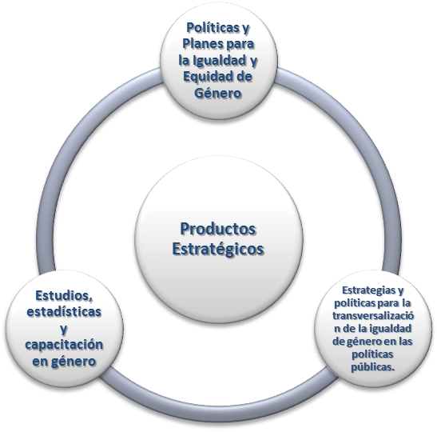

OBJETIVOS RELEVANTES DEL MINISTERIO

En este acápite, resaltó las siguientes acciones realizadas por la Secretaría de Estado que encabeza:

- Consolidar la institucionalidad pública para la Igualdad y Equidad de Género.

- Coordinar y evaluar la incorporación de la igualdad y equidad de género en las políticas, planes y programas de los diversos Ministerios y Servicios a nivel nacional y regional.
- Diseñar políticas, planes y programas con espacios de coordinación optimizados entre organismos de la Administración del Estado a nivel nacional y regional para promover la autonomía física, económica y política de la diversidad de mujeres.

- Impulsar iniciativas legales destinadas a reconocer y promover los derechos de las mujeres y su plena participación en la vida laboral, social, económica, política y cultural del país, y en los cargos de elección popular y funciones públicas.

- Promover una cultura para la igualdad y la equidad de género que erradique la subordinación y discriminación de género y reconozca la corresponsabilidad de hombres y mujeres en las tareas domésticas y de cuidado.

- Velar por el cumplimiento de los tratados y compromisos internacionales vigentes sobre los derechos humanos de las mujeres y la equidad de género ratificados por Chile.

- Fomentar medidas en favor de las mujeres que reconozcan y resguarden la multiculturalidad y las identidades étnicas, respetando sus propias visiones, prácticas, necesidades y creencias en armonía con los derechos humanos.

2. BRECHAS DE GÉNERO

Para abordar este punto, citó palabras de S.E la Presidenta de la República, de fecha 19 de junio de 2016, referentes al particular.

“La prioridad de nuestro trabajo es elevar el crecimiento económico, crear puestos de trabajo y traducir las transformaciones en la vida de las personas en mayor bienestar”.

Brechas de Género - Autonomía Económica
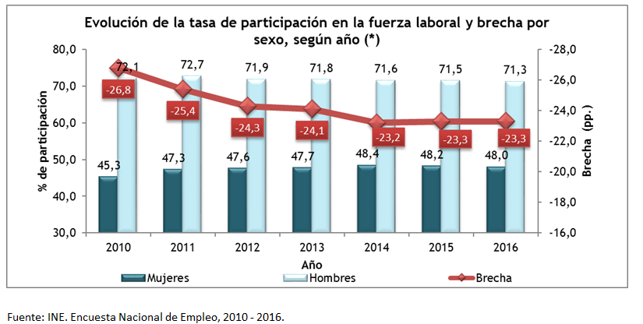

Posteriormente, indicó que la tasa de participación laboral femenina a nivel nacional aumentó de 45,3% en 2010 a 48,0% en 2016. Sin embargo, precisó que la brecha se mantuvo sobre los -20 puntos porcentuales en todos los años.

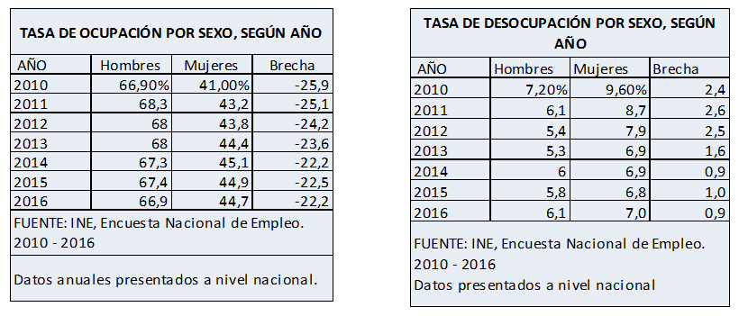

Brechas de género
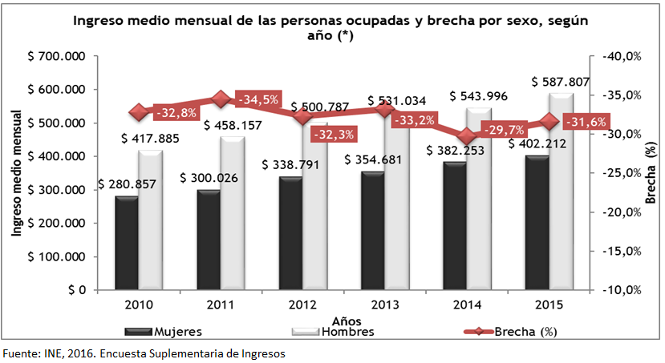
A este respecto, expresó que según cifras del año 2015, las mujeres ocupadas percibieron 31,6% menos que el ingreso medio mensual de los hombres ocupados.

Brechas de género
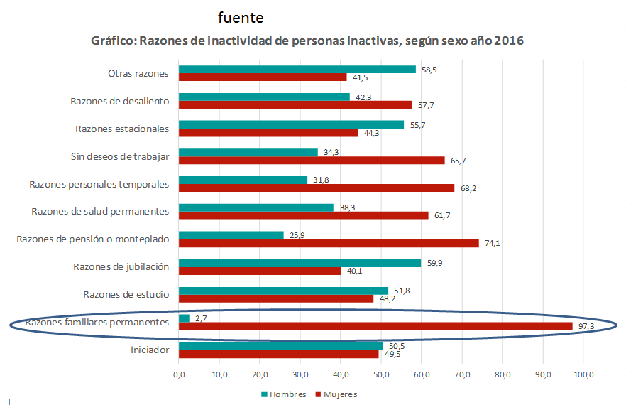
Brechas de género

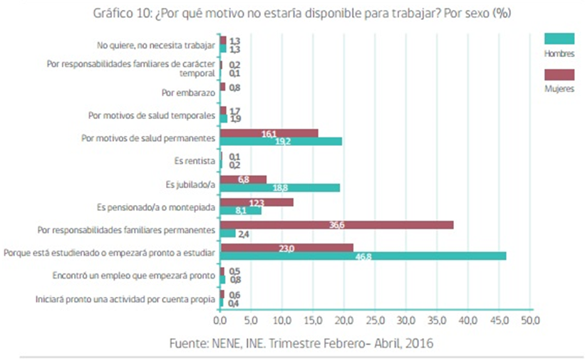

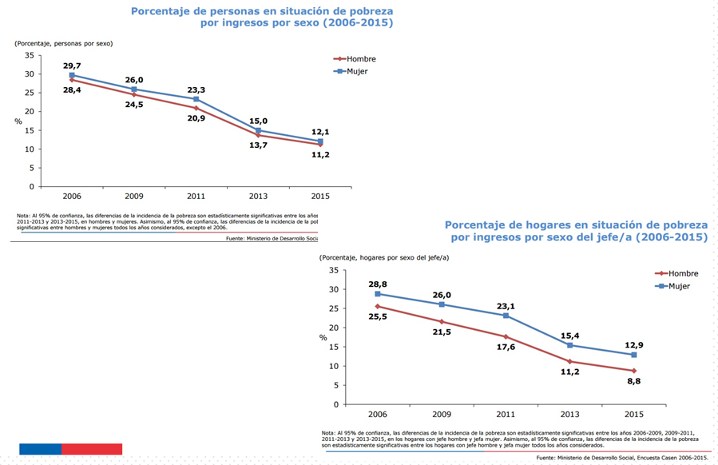

A continuación, citó las siguientes referencias y estadísticas que dan cuenta de la problemática en examen:

“A las tasas de desempleo actuales, 10 puntos de mayor participación de las mujeres generarían una ganancia de casi 5 puntos de crecimiento por una vez” (Andrea Repetto, “Discriminación Femenina”).

- Por cada cien mil mujeres adicionales que se integran al mercado laboral el PIB se incrementa en promedio 0,65 puntos porcentuales (Mayor incorporación de las mujeres en la economía chilena. Subsecretaria de Economía y Empresas de Menor Tamaño, 2016)

Luego, recordó las palabras de S.E la Presidenta de la República sobre el problema en análisis: “La tarea aún en Chile no está terminada (…) Chile necesita de más mujeres en política, más mujeres alcaldesas, parlamentarias, más mujeres liderando otros espacios de poder…”.

Brechas de Género – Autonomía Política
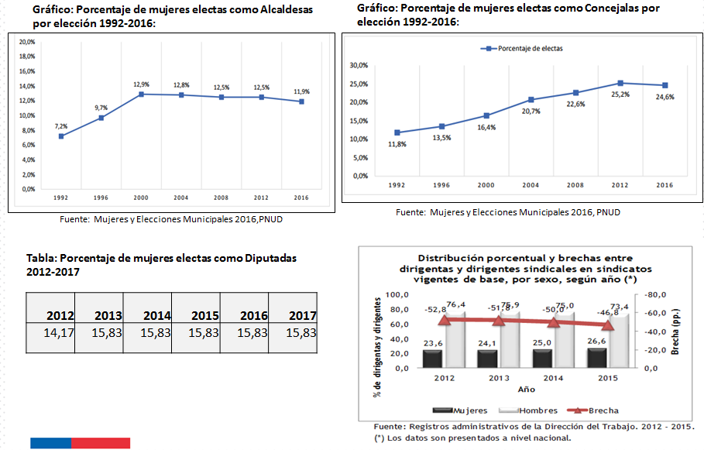

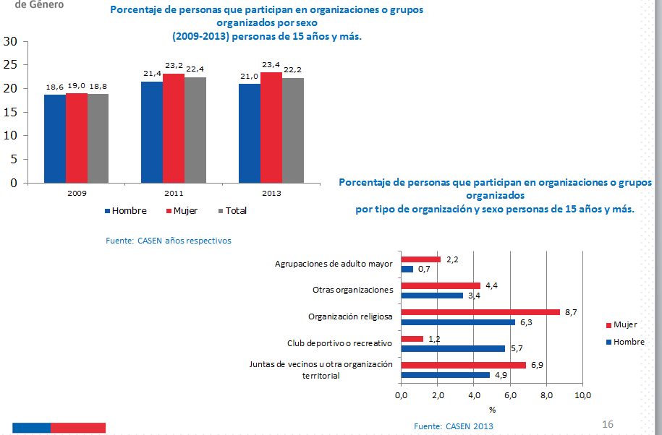

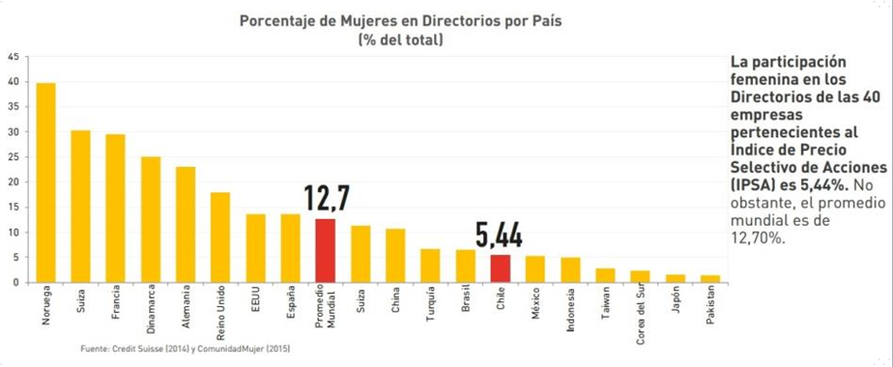

Brechas de Género – Autonomía Física

En este apartado, citó nuevamente las palabras de la Primera Mandataria sobre la temática referente a la violencia contra la mujer:

“Para enfrentar este flagelo en toda su complejidad, modificaremos la actual legislación de violencia intrafamiliar, para actualizar su contenido, aumentar las penas y ampliar la concepción de violencia contra las mujeres que ocurre en otros espacios, más allá de la relación de pareja o la familia. Patrocinaremos las mociones que contribuyan a la necesaria agilidad que deben tener las tramitaciones judiciales.”.

Presidenta de la República, Michelle Bachelet, 21 de mayo 2016

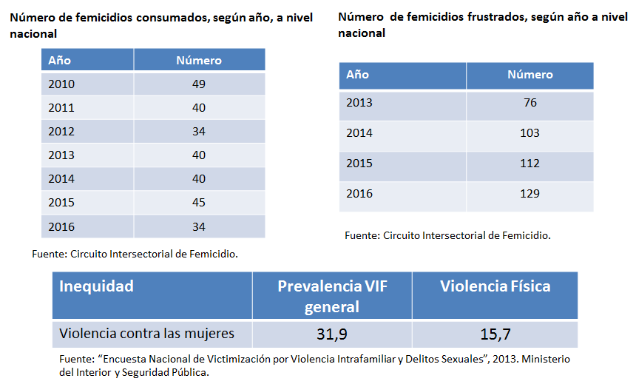

Brechas de género
Maternidad Adolescente

En este punto, exhibió los recuadros que a continuación se señalan:

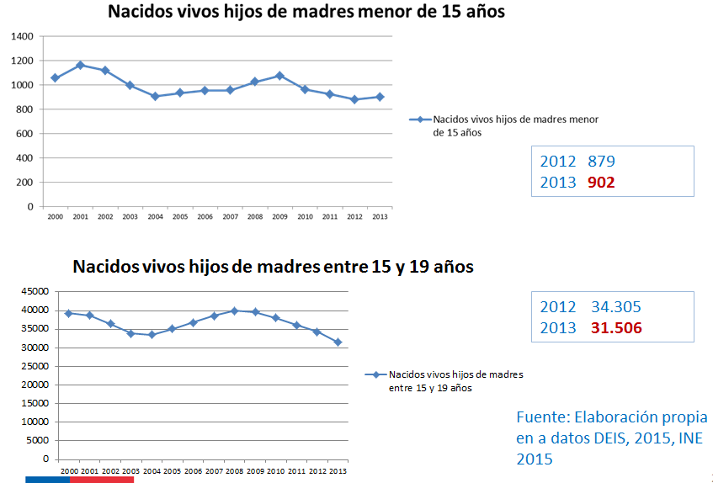

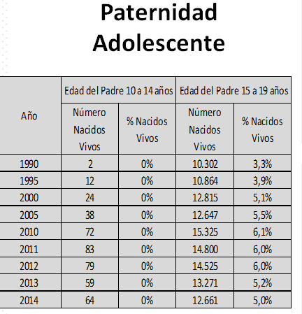

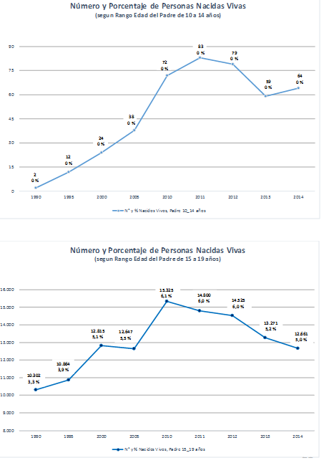

3. PRINCIPALES LOGROS DE NUESTRA GESTIÓN

A este respecto, enumeró los hitos positivos llevados a cabo por la Secretaría de Estado de la cual es titular:

- Creación del Ministerio de la Mujer y la Equidad de Género: En junio de 2016 se puso en marcha el MMyEG, lo que implicó establecimiento de la planta de personal de la Subsecretaría del MMyEG, la modificación de la planta del SERNAMEG. Para dar inicio al Ministerio se traspasaron 56 funcionarios/as desde el SERNAM al MMyEG . Se fija un 64% de planta y el proceso de encasillamiento de planta de personal se encuentra concluido.

- Creación de las Secretarías Regionales Ministeriales: Al 2016, se logró implementar 14 oficinas para Secretarías Regionales Ministeriales. Este año 2017, se implementó la oficina de RM.

- Nombramiento de SEREMIS: 9 nombramientos. Finalizaremos este proceso a diciembre 2017.

- El 08 marzo 2017 se conformó el Comité de Ministros y Ministras para la Igualdad de Género de acuerdo a la Ley N°20.820. Se han celebrado 2 sesiones.

PROGRAMAS MUJER Y TRABAJO

Mujeres Jefas de Hogar: entre los años 2014 y 2016 se han participado 83.029 mujeres El 2017 hasta la fecha se han capacitado 24.998 mujeres en 250 comunas.

Con el Programa Mujeres, Asociatividad y Emprendimiento: entre el 2015 y 2016 han participado 1.808 mujeres. Y 1.073 mujeres han accedido a programas de apoyo al microemprendimiento el 2017.

Programa 4 a 7: ofrece cuidado infantil en sus propios colegios fuera de la jornada escolar a mujeres jefas de hogar. Entre los añoa 2014 y 2016 se benefició a 23.560 mujeres y 32.521. En 2017 se han beneficiado 7.942 mujeres y 10.666 niñas y niños.

PROGRAMA MUJER, SEXUALIDAD Y REPRODUCCIÓN

Buen Vivir de la Sexualidad y la Reproducción: Entre el año 2015 y 2016 participaron 8.288 mujeres y 7.355 jóvenes. Y este 2017 ya han participado 2.846 jóvenes, y 3.182 mujeres sobre 19 años.

PROGRAMA MUJER Y PARTICIPACIÓN

Mujer, Ciudadanía y Participación: Entre el año 2014 y 2016 participaron 17.662 mujeres entre talleres de promoción de derechos y escuelas de liderazgo. El 2017 han participado 5.503 mujeres.

PROGRAMA DE ATENCIÓN, PROTECCIÓN Y REPARACIÓN EN VCM

Centros de la Mujer: Entre los años 2014 a 2016 se atendieron 58.657. Y a esta fecha del 2017 se han atendido 27.973.

Casas de Acogida: Entre los años 2014 a 2016 se atendieron 2.031 mujeres. Y a esta fecha del 2017 se han atendido 859 mujeres.

Centros de Violencia Sexual: Entre los años 2014 a 2016 se atendieron 2.353 mujeres. Y ala fecha de este 2017, se han atendido 849 mujeres.

Casa de Acogida de Trata, Migrantes y Explotación Sexual: Entre los años 2014 a 2016 se atendieron 31 mujeres. A la fecha de este 2017 se han atendido 9 mujeres.

Centros de HEVPA: Entre los años 2014 a 2016 se atendieron 3.453 hombres. Y este año ya se han atendido 841 hombres.

Atención remota (seguimiento de Partes, Llamadas de Emergencia, Línea 800 y Medidas Cautelares): 62.292 atenciones.

PROGRAMA DE PREVENCION EN VCM

Difusión y Sensibilización: difundimos mensajes para 2.186.478 personas, con 4.169 acciones.

Capacitación a Funcionarios Públicos y Grupos Priorizados: 5.492 personas capacitadas.

Curso de Formación de Monitoras: Entre los años 2015 y 2016 finalizan el curso 3.600 dirigentes.

Este 2017 ya han finalizado el curso de formación 817 personas.

20 Nuevas Casas de Acogida

El 6 de junio fue publicada la Ley 21.013 que tipifica un nuevo delito de maltrato y aumenta la protección de personas en situación especial. Esta ley creó el delito de maltrato corporal único relevante y eliminó la precalificación que los tribunales de familia deben realizar en el delito de maltrato habitual.

25 de Noviembre de 2016 se firmó el Proyecto de Ley que consagra el Derecho de todas las Mujeres a una Vida Libre de Violencias.

6 Nuevos Centros de la Mujer

Convenio con CEPAL-CELADE, levantamiento de Sistema de Indicadores en Violencia Contra las Mujeres, de acceso público a la ciudadanía.

En 2015 se lanzó el piloto del curso “Herramientas para el abordaje de la VCM”, funcionarias y funcionarios de Justicia, Ministerio Público, Carabineros, PDI, Salud y Educación. A la fecha han participado aproximadamente 550 funcionarias/os publicas/os.

Encargado/Encargada Regional de Femicidios, 15 abogados y abogadas.

Encargado/a Regional de Prevención. 15 profesionales

Plan Nacional de Acción en Violencia contra las mujeres: articula la acción del Ministerio Público, Corte Suprema, Organismos de Naciones Unidas y organizaciones de la sociedad civil.

Nuevo Programa de Prevención en VCM: Programa de formación de monitoras, monitores, dirigentas y dirigentes sociales en prevención de violencia contra las mujeres: el 2015 se capacitaron 1.441 personas; el 2016 cerca de 2.000.

Campañas comunicacionales de “Chile sin Femicidios”, “Quebremos los estereotipos”, “El doble discurso también es violencia” y “Más Mujeres en Ciencia y Tecnología”, entre otras.

El 23 de septiembre 2017 fue publicada en el Diario Oficial la Ley 21.030 que Regula la despenalización de la interrupción voluntaria del embarazo en tres causales.

Reforma al sistema electoral binominal: se incorporó el criterio de paridad de género que permitirá que las listas de candidaturas al Congreso tengan no menos de un 40% ni más de un 60% de representación de cada sexo. Listas que no cumplan no se inscribirán y habrá mayor bonificación para los partidos políticos cuando una mujer resulte electa. Regirá entre 2017 y 2029.

Reforma a la ley de partidos políticos que establece que en los órganos colegiados ninguno de los dos sexos de sus integrantes podrá superar el 60%, por lo que se garantiza la presencia de al menos un 40% de mujeres.

La modificación de la ley generó incentivos a los partidos políticos:

- 10% de ingresos del partido deben ser destinados para promoción y formación de mujeres.

- 500 UF para candidatas electas.

4. PRIORIDADES 2018

En este apartado señaló los principales ejes de acción que desarrollará el Ministerio en análisis:

- Continuidad del proceso de implementación de nuestra Institucionalidad en el territorio nacional.

- Pleno funcionamiento del Consejo de Ministros y Ministras para la Igualdad de Género, establecido en la Ley N°20.820.

-Seguimiento del Plan Nacional de Igualdad entre hombres y mujeres con pertinencia cultural, territorial y étnica.

- Cumpliremos el compromiso Presidencial con la habilitación de 5 Casas de Acogida.

- Continuación del Programa 4 a 7, en las 15 regiones.

- Continuación del PMJH, con presencia en las 15 regiones.

- Tramitación del Proyecto de Ley sobre el Derecho de las Mujeres a una Vida Libre de Violencia (Boletín N°11.077-07).

- Inicio de la tramitación del Proyecto de Ley que reforma el Régimen de Sociedad Conyugal.

- Coordinación del Plan Nacional de Acción Contra la Violencia hacia las Mujeres.

- Actualización del Sistema de Indicadores en Violencia contra las Mujeres.

- IV Foro de Empresas por la Igualdad.

- Examen del 7°Informe Periódico de Chile sobre la aplicación de la Convención para la Eliminación de la Discriminación contra la Mujer (CEDAW).

- 62°Período de sesiones de la Comisión de la Condición Jurídica y Social de la Mujer - (CSW ONU).

- Capacitación a funcionarias/os públicos en materia de género.

- Campañas públicas para la promoción de derechos y transformación de los patrones y estereotipos de género.

- Desarrollo de estudios e informes sobre brechas y desigualdades de género.

Por último, destacó que en la Cumbre para el Desarrollo Sostenible 2015, se aprueba la Agenda 2030 para el Desarrollo Sostenible, la que incluye 17 objetivos para poner fin a la pobreza, la desigualdad y la injusticia, y hacer frente al cambio climático, sosteniéndose que “sin igualdad de género el desarrollo sostenible no es desarrollo ni es sostenible” (CEPAL 2015).

5. PROYECTO DE LEY DE PRESUPUESTO 2018

En este punto, expresó que el Proyecto de Ley de Presupuestos del año 2018, para la cartera Ministerio de la Mujer y la Equidad de Género, considera recursos por un monto total bruto de M$ 52.845.168, con una variación de M$130.647, equivalente al 0,2% de incremento respecto de la Ley de Presupuesto 2017.

Lo anterior, reflejado en el siguiente recuadro:
PARTIDA: MINISTERIO DE LA MUJER Y LA EQUIDAD DE GÉNERO
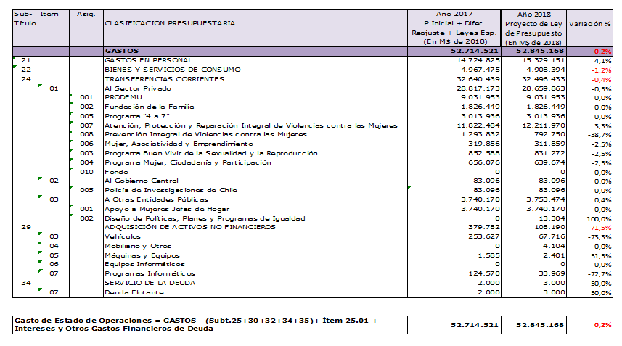
Finalizada la exposición por parte de la señora Ministra, los Honorables miembros de la Subcomisión efectuaron las siguientes preguntas:

El Presidente de la Subcomisión, Honorable Diputado señor Silva, indicó que de acuerdo a la evaluación de programas efectuada por la Dirección de Presupuestos, el programa “Prevención Integral de Violencia contra las Mujeres”, presenta calificación insuficiente, por lo que solicitó a la señora Ministra explicar las razones de ello.

La Ministra de la Mujer y Equidad de Género, señora Claudia Pascual, indicó que tal programa comenzó a ejecutarse el año 2015, con el objetivo de generar mayor cantidad de sensibilización y herramientas en contra de la violencia de la mujer, por parte de dirigentas sociales o comunitarias.

Dicho programa se articula a la base de tres ejes, uno referente a horas pedagógicas respecto de aquéllas (que inició con un total de 16 horas, las que pasaron a ser 20 el presente año), otra relativa al desarrollo de jornadas de sensibilización a cargo de funcionarios públicos y el último concerniente a la generación de redes de apoyo territorial para prevenir tales afrentas.

Es precisamente este último eje, subrayó, que fue evaluado de forma insuficiente por la DIPRES, sin perjuicio de lo cual se debe tener presente que el mismo sólo llevaba dos años desde su ejecución, por lo que genera una complejidad considerable llevar a cabo dicha creación de redes, de manera sólida, en un período relativamente breve de tiempo.

La Directora del Servicio de la Mujer y la Equidad de Género, señora Laura Echeverría, señaló que la evaluación efectuada por la DIPRES fue prematura en atención a los tiempos requeridos por el programa para una maduración suficiente que permita la creación de las redes antes expresadas.

El Honorable Senador señor Coloma, manifestó la ausencia en las prioridades de la Cartera de Estado en análisis de las acciones de acompañamiento a las mujeres en casos de aborto.

La Ministra de la Mujer y Equidad de Género, señora Claudia Pascual, señaló que tales labores son asignadas presupuestariamente al Ministerio de Salud, por lo que la Secretaría de Estado que encabeza sólo aborda tales episodios desde el punto de vista de políticas de buen vivir de la sexualidad y la reproducción, mediante talleres desplegados por el organismo del cual es titular.

CAPÍTULO 01
Programa 01
SUBSECRETARÍA DE LA MUJER Y LA EQUIDAD DE GÉNERO

El presupuesto de este Capítulo considera recursos por la suma de M$ 6.607.962.

La Subsecretaria de la Mujer y Equidad de Género, señora Bernarda Pérez, pasó a describir el presupuesto del organismo que representa mediante el análisis de la siguiente gráfica:

PROYECTO LEY DE PRESUPUESTO PARA EL AÑO 2018
SUBSECRETARÍA DE LA MUJER Y LA EQUIDAD DE GÉNERO

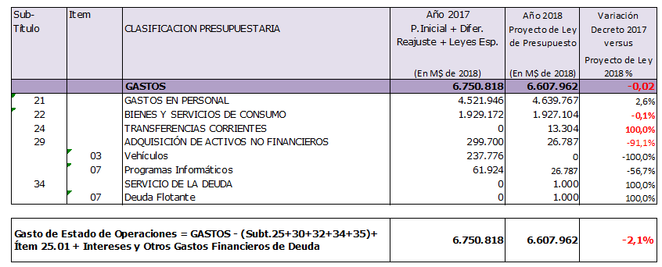

Posteriormente, pasó a precisar las variaciones experimentadas con el presente proyecto de ley de presupuestos para el año 2018.

Variaciones del Proyecto de Ley 2018

Gasto en Personal: Variación del 2,6%, se debe al efecto año completo del proceso de encasillamiento de la Subsecretaria de la Mujer y la Equidad de Género, cuyo valor asciende a M$117.821.

Bienes y Servicios de Consumo: Variación de -0,1%, se debe al efecto neto correspondiente a la rebaja total de un 5% y un incremento del 4% de recursos para financiar la realización del IV Foro Global de Empresas por la Igualdad, en conjunto con el PNUD y el Ministerio de Relaciones Exteriores.

Transferencias Corrientes: Financiar insumos para el diseño de políticas, planes y programas de igualdad, con la finalidad de continuar con el trabajo iniciado el año 2016 con CEPAL, referente a la actualización de datos en el Sistema de indicadores en Violencia contra las Mujeres, el monto asciende a M$ 13.304.

Adquisición de Activos no Financiero: El valor asciende a M$ 26.787, se requiere para financiar la renovación de licencias computacionales.

Sometido a votación el Capítulo 01, Programa 01, fue aprobado sin enmiendas por la unanimidad de los miembros presentes de la Subcomisión, Honorable Diputado señor Silva (Presidente), Honorable Senadora señora Von Baer, Honorables Senadores señores Pizarro y Tuma, y Honorable Diputado señor Schilling.

CAPÍTULO 02
SERVICIO NACIONAL DE LA MUJER Y LA EQUIDAD DE GÉNERO

Contempla tres programas: 01, Servicio Nacional de la Mujer y la Equidad de Género; 02, Mujer y Trabajo; y 03, Prevención y Atención de Violencia contra las Mujeres.

Programa 01
SERVICIO NACIONAL DE LA MUJER Y LA EQUIDAD DE GÉNERO

Este programa tiene un monto asignado de M$ 25.139.277.

La Directora del Servicio Nacional de la Mujer y Equidad de Género, comenzó su exposición citando palabras de la Primera Mandataria sobre el particular:

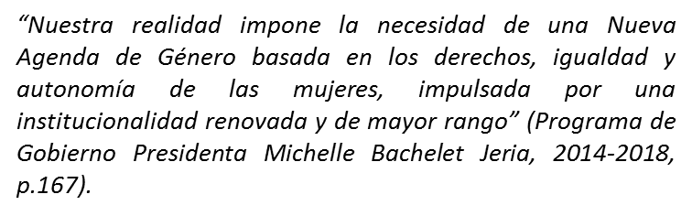

ANTECEDENTES INSTITUCIONALES
MISIÓN

En este punto, expresó que el Servicio Nacional de la Mujer y la Equidad de Género tiene como misión generar las condiciones para el fortalecimiento de las autonomías y ejercicio pleno de derechos de la diversidad de mujeres a través de la implementación y ejecución de Políticas, Planes y Programas de Igualdad y Equidad de Género, con enfoque territorial, aportando en la transformación cultural del país.

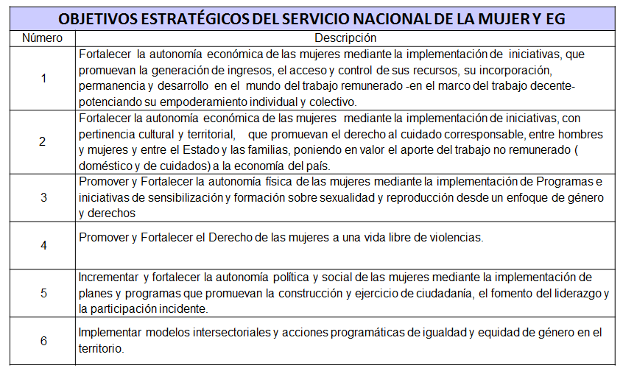

Marco Normativo Institucional

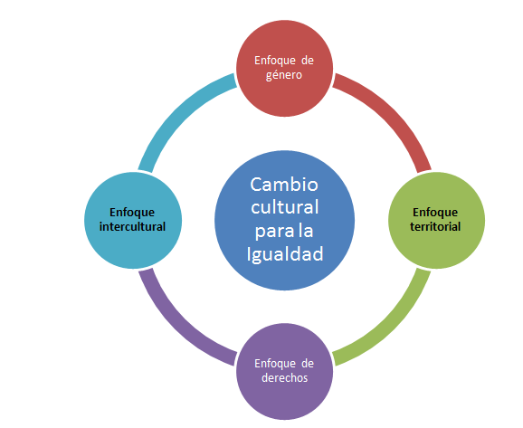

Ámbitos de Acción Estratégica y Avances de Gestión

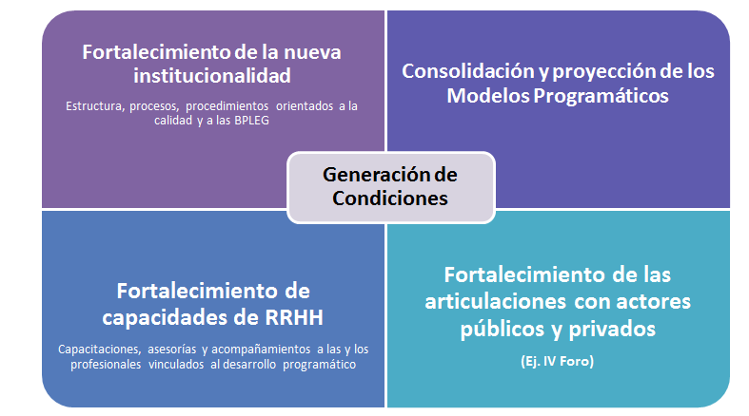

En cada uno de estos ámbitos, agregó, se han generado acciones específicas, con el interés de avanzar en la consolidación de aquello que se ha desarrollado de manera eficaz durante los 26 años de SERNAM y en la proyección para atender nuevos desafíos institucionales.

En seguida, pasó a examinar los programas contemplados en este contexto:

PROGRAMA 01 – SERNAMEG

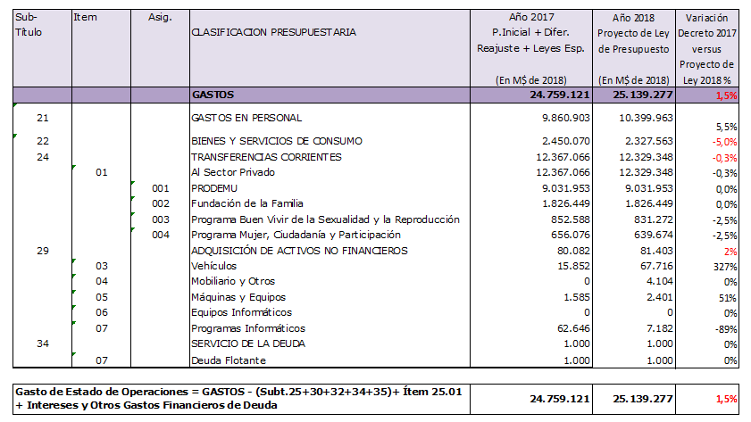

PROGRAMA 01 – SERNAMEG

VARIACIONES DEL PROYECTO DE LEY 2018

-GASTO EN PERSONAL: El Servicio Nacional de la Mujer y la Equidad de Género, presenta un incremento de un 5,5%, respecto de la Ley de Presupuesto año 2017, debido a los siguientes efectos: Traspaso de 18 profesionales a honorarios a la contrata durante el año 2017, Incorporación del efecto año completo del proceso de encasillamiento (dotación completa durante el 2018) e Incremento por concepto de Asignación de Alta Dirección Pública al estamento de 1er y 2do nivel jerárquico (22,2% de ADP en promedio).

- BIENES Y SERVICIOS DE CONSUMO: Se presenta un rebaja de un 5,0%, respecto de la Ley de Presupuesto de año 2017. Dicha rebaja será atenuada principalmente gestionando ahorro en el gasto de insumos de oficina, en el gasto de reparaciones de vehículos (gracias a la adquisición de vehículos nuevos) y en el gasto de servicios de fotocopias a nivel nacional.

-TRANSFERENCIAS CORRIENTES: Se presenta una rebaja de un 0,3% respecto de la Ley de Presupuesto del año 2017.
Buen Vivir de la Sexualidad y la Reproducción: Se presenta un rebaja de un 2,5% lo cual significará una adecuación de la cobertura del Programa, no se disminuirá la cobertura territorial manteniendo la atención en 32 comunas, sin embargo, se proyecta una adecuación de atención durante el año 2018
Mujer, Ciudadanía y Participación: Se presenta un rebaja de un 2,5% lo cual significará una adecuación de la cobertura del Programa . No se disminuirá la cobertura territorial manteniendo la atención en 36 comunas, sin embargo, se proyecta una adecuación de atención durante el año 2018

VARIACIONES DEL PROYECTO DE LEY 2018

-ADQUISICIÓN DE ACTIVO NO FINANCIERO: En general se presenta un incremento de un 2% respecto a la Ley de Presupuesto de año 2017, se presenta además una rebaja los recursos destinados a Programas Informáticos en un 89% (MS55.464) para lo cual se proyecta un ahorro debido a cambio de proveedor de correo institucional.. Dicho ahorro y aumento general permitirán la reposición de 4 vehículos institucionales, renovación de mobiliario, adquisición de un equipo de escáner para uso de toma de inventarios nivel central y renovación de licencias y programas informáticos.

TABLA INFORMATIVA SITUACIÓN VEHÍCULOS QUE NECESITAN REPOSICIÓN
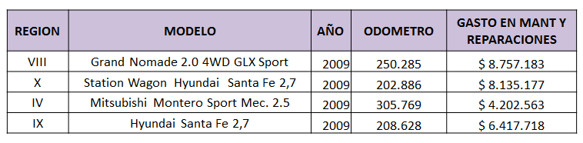

Culminó su presentación citando palabreas de S.E la Presidenta de la República sobre las materias en examen: “Enfrentaremos las principales barreras que limitan el acceso de las mujeres al mundo del trabajo, desarrollando programas de formación y capacitación laboral, de apoyo al emprendimiento, de salud odontológica y extensión horaria en salas cunas, jardines y Colegios” (Programa de Gobierno Presidenta Michelle Bachelet 2014-2018, p. 169)

Sometido a votación el Capítulo 02, Programa 01, fue aprobado sin enmiendas por la unanimidad de los miembros presentes de la Subcomisión, Honorable Diputado señor Silva (Presidente), Honorable Senadora señora Von Baer, Honorables Senadores señores Pizarro y Tuma, y Honorable Diputado señor Schilling.

Programa 02
MUJER Y TRABAJO

Este programa contempla recursos por M$ 7.710.402.

Analizó este programa a partir del recuadro que a continuación se presenta:

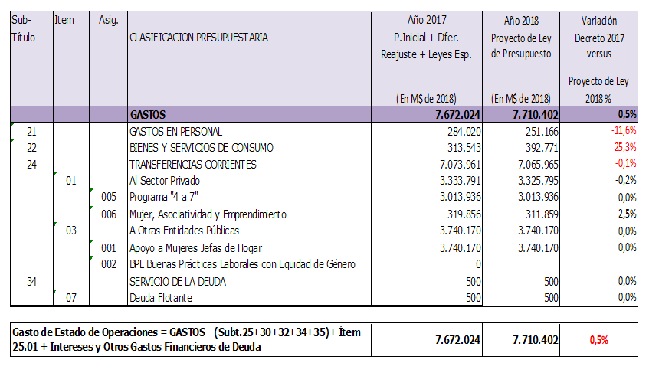

VARIACIONES DEL PROYECTO DE LEY 2018

- GASTOS EN PERSONAL: Se presenta una rebaja del 11,6%, que se debe al traspaso de dos honorarios al Programa 01.

- BIENES Y SERVICIOS DE CONSUMO: se presenta un incremento de 25,3%, que se compone de una rebaja del 5% del subtítulo 22 y un incremento de M$94.905 para financiar la realización del IV Foro Global de Empresas por la Igualdad (Nota 1). Se proyecta mejor gestión en las actividades con participantes de los Programas, que permitan realizar las acciones con menor costo.

- TRANSFERENCIAS CORRIENTES: En este ítem presupuestario, se rebaja un 0,1% de la línea programática respecto del año 2017.

4 a 7: No se proyecta rebaja. Se mantienen coberturas 2017.

MAE: Se presenta un rebaja de un 2,5% lo cual significará una adecuación de la atención del Programa.

MJH: No se proyecta rebaja. Se mantienen coberturas 2017.

Nota 1: El IV Foro es un Encuentro Internacional al cual asisten 30 países de los 5 continentes, a realizarse en la cuidad de Santiago de Chile los días 27 y 28 de Febrero de 2018.

Nota 2: El MAE mejora la calidad de la intervención, avanzando a una oferta que reconoce necesidades diferentes de los tres perfiles de emprendedoras. Desde una escuela general (plan común) se pasa a una intervención técnica diferenciada, a partir del nivel de desarrollo de las emprendedoras y sus emprendimientos (bajo, medio, avanzado).

Culminó su intervención con otra cita a palabras de S.E la Presidenta de la República sobre las materias en examen:

“La expresión más cruda de la discriminación es la violencia de género, una de cada tres mujeres ha vivido violencia física, sexual o psicológica por parte de sus parejas o ex parejas” (Programa de Gobierno Presidenta Michelle Bachelet 2014-2018, p. 168)

El Honorable Diputado señor Schilling, consultó acerca de la posibilidad de duplicidad de este programa respecto de las acciones efectuadas por Fosis, Prodemu, entre otros, preguntando, asimismo, la especificidad de aquél respecto de estos últimos.

La Ministra de la Mujer y Equidad de Género, señora Claudia Pascual, expresó que dicho programa no replica esfuerzos generados en otros ámbitos, sino que pretende abordar el problema de la mujer en el ámbito del trabajo desde una perspectiva integral, atendido lo multicausal de dicha problemática.

Sometido a votación el Capítulo 02, Programa 02, fue aprobado sin enmiendas por la unanimidad de los miembros presentes de la Subcomisión, Honorable Diputado señor Silva (Presidente), Honorable Senadora señora Von Baer, Honorables Senadores señores Pizarro y Tuma, y Honorable Diputado señor Schilling.

Programa 03
PREVENCIÓN Y ATENCIÓN DE VIOLENCIA CONTRA LAS MJUERES

Este programa tiene asignado M$ 14.295.691.

Respecto de este programa, pasó a detallar su presupuesto en conformidad al siguiente recuadro:

PROYECTO DE LEY DE PRESUPUESTO 2018
PROGRAMA 03 – PREVENCIÓN Y ATENCIÓN DE VIOLENCIA CONTRA LAS MUJERES

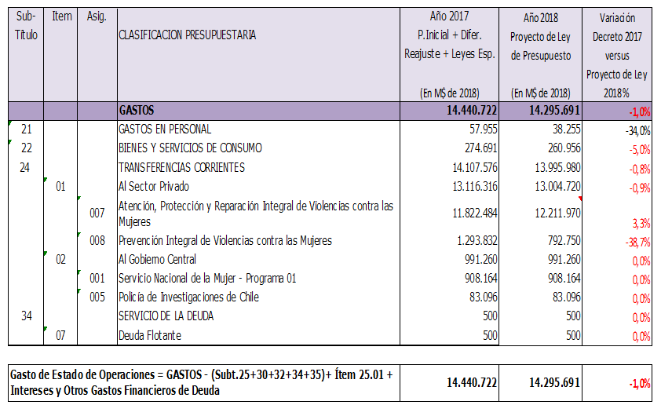

VARIACIONES DEL PROYECTO DE LEY 2018

Por último, respecto de este punto, efectuó las siguientes observaciones:

El Programa Prevención y Atención de la Violencia contra las Mujeres, presenta una rebaja de un 1,0%, el cual se refleja en:

- GASTOS EN PERSONAL: La rebaja del 34,0% se debe al traspaso de 1 honorario al Programa 01.

-BIENES Y SERVICIOS DE CONSUMO: Se presenta una rebaja neta de 5% respecto al año 2017. Dicha rebaja se absorberá mejorando la gestión que permita ahorrar en actividades de Encuentros Nacionales del Programa (Evaluación, Seguimiento y Planificación), disminuyendo la duración de dichas actividades.

-TRANSFERENCIAS CORRIENTES: Este ítem presupuestario, presenta una rebaja neta de un 0,8% y considera lo siguiente:

Atención, Protección y Reparación Integral de Violencias contra las Mujeres: Presenta un incremento de 3,3%, equivalente a M$389.486 para financiar la habilitación de 5 casas de acogidas, las cuales constituyen un compromiso del Programa de Gobierno de la Presidenta Michelle Bachelet Jeria.

Prevención Integral de Violencias contra las Mujeres: Se presenta una rebaja en un 38,7%, que corresponde a una rebaja de 13,4% por el traspaso de 13 profesionales a honorarios al Programa 01 en calidad jurídica Contrata (M$173.174) y una rebaja adicional del 25,3% del presupuesto año 2017 (MS327.339), lo cual se traduce en mantener la cobertura territorial, sin embargo se proyecta una adecuación de la atención. Cabe señalar que este Programa asumió la rebaja de recursos en favor de la línea de Atención VCM.

Sometido a votación el Capítulo 02, Programa 03, fue aprobado sin enmiendas por la unanimidad de los miembros presentes de la Subcomisión, Honorable Diputado señor Silva (Presidente), Honorable Senadora señora Von Baer, Honorables Senadores señores Pizarro y Tuma, y Honorable Diputado señor Schilling.

- - - - - - -

ACUERDOS

En mérito de las consideraciones expuestas, y a título meramente ilustrativo, se informan, a continuación, los acuerdos de la Subcomisión respecto a la Partida en informe:

PARTIDA 27, MINISTERIO DE LA MUJER Y LA EQUIDAD DE GÉNERO

I.- Aprobar sin modificaciones:

CAPÍTULO 01
Programa 01, SUBSECRETARÍA DE LA MUJER Y LA EQUIDAD DE GÉNERO
Aprobado 5x0

CAPÍTULO 02
SERVICIO NACIONAL DE LA MUJER Y LA EQUIDAD DE GÉNERO
Aprobado 5x0

Programa 01, SERVICIO NACIONAL DE LA MUJER Y LA EQUIDAD DE GÉNERO
Aprobado 5x0

Programa 02, MUJER Y TRABAJO
Aprobado 5x0

Programa 03, PREVENCIÓN Y ATENCIÓN DE VIOLENCIA CONTRA LAS MJUERES
Aprobado 5x0

- - - -

Acordado en sesiones celebradas los días 16 de octubre de 2017, con asistencia de sus miembros, Honorable Diputado señor Ernesto Silva Méndez (Presidente), Honorables Senadores señores Juan Antonio Coloma Correa, Jorge Pizarro Soto y Eugenio Tuma Zedán, y Honorable Diputado señor Marcelo Schilling Rodríguez, y 18 de octubre de 2017, con asistencia de sus miembros, Honorable Diputado señor Ernesto Silva Méndez (Presidente), Honorables Senadores señora Ena Von Baer Jahn (Juan Antonio Coloma Correa) y señores Jorge Pizarro Soto y Eugenio Tuma Zedán (Jaime Quintana Leal), y Honorable Diputado señor Marcelo Schilling Rodríguez.

Sala de la Subcomisión, a 3 de noviembre de 2017.

JUAN PABLO DURÁN
Abogado Secretario de la Subcomisión

